Муниципальное бюджетное дошкольное образовательное учреждение
«Детский сад компенсирующего вида №14 «Василёк»
города Рубцовска Алтайского края
658213, г. Рубцовск, проспект Ленина, 29
тел.: (38557) 9-87-52
e-mail: vasilek.dou@mail.ru
сайт:http://ds14.educrub.ru/

Семейный клуб «За руку с семьей»
Тема «Использование фиджетов для концентрации внимания и снятия напряжения у детей с ОВЗ»

Подготовила:
Митина В.Б. –
учитель - дефектолог высшей
квалификационной категории

Рубцовск, 2025 г.

Цель: знакомство родителей с приспособлениями для гармонизации сенсорной сферы, которые помогают детям с ОВЗ удерживать концентрацию внимания на учебных занятиях.

СЛАЙД 2.
Во время обучения дети часто испытывают проблемы с концентрацией:
- Вертлявость и ерзание на месте
- Качание на стуле
- Желание опереться на соседа
- Взгляды в окно
- Рисование каракуль
- Постукивание пальцами или карандашом по столу…

Все эти варианты поведения многие педагоги и родители принимают за патологическую невнимательность.
Хотя это может показаться неожиданным и противоречащим здравому смыслу, но такие сигналы чаще говорят о попытке сохранить концентрацию, а не о желании отключиться от занятия.

СЛАЙД 3.
Обратим свой взгляд в сторону взрослых. Чтобы подкрепить концентрацию на работе взрослые люди делают многие вещи, активно подстегивающие разные сенсорные системы:
- Жуют жвачку или крекеры
- Пьют чай или газировку
- Отбивают ритм подошвой
- Грызут ногти или колпачок ручки
- Постоянно поправляют волосы
- Двигают кончиком языка
- Постукивают по столу пальцами
Это происходит потому, что большому числу людей выполнение сразу двух задач помогает мозгу не терять контакта с главной из них.

Так и у детей с дефицитом внимания сенсорное восприятие может быть особенно затрудненным, когда им приходится иметь дело сразу с несколькими объектами, из которых надо выделить один главный.

Вместо того, чтобы принуждать ребенка к неподвижности, взгляду в одну сторону или на определенного человека, лучше спросить себя:

СЛАЙД 4.
Как можно догрузить сенсорику особого малыша так, чтобы он стал проявлять больше внимания?
Слово - «фиджет» пришло к нам из английского языка не так давно. Fidget означает ерзать, крутиться, как егоза.

Фиджеты — это маленькие сенсорные игрушки и устройства, которые предназначены для расслабления, снятия стресса и улучшения концентрации.

Использование фиджетов полезно в различных ситуациях:
- Снятие стресса. Фиджеты помогают расслабиться и снизить уровень стресса. Удобно, что игрушки маленькие и всегда под рукой.
- Уменьшение тревожности. Есть игрушки, которые помогают при панических атаках или во время сильного беспокойства (например, экзамены, собеседование на новую работу).

Многие и не подозревают, что фиджеты были придуманы для детей с аутизмом и синдромом гиперактивности с дефицитом внимания (СДВГ), а не в качестве офисной игрушки.

СЛАЙД 5- 14
Небольшой перечень возможных средств и методов для усиления концентрации внимания и снижения уровня тревожности:

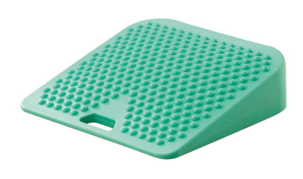 | Сидеть на надутой воздухом резиновой подушке или на специальном наклонном диске. Так верчение и ерзание ребенка уменьшатся и не будут отвлекать остальных детей.
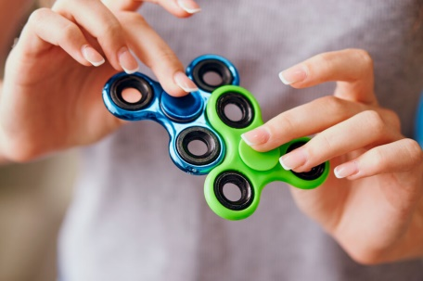 | Спиннеры  Некоторые особые дети любят подолгу смотреть на вращающиеся лопасти вентилятора или бесконечно крутят колесико игрушечной машинки. Поэтому была создана вращающаяся игрушка, которую ребенок мог взять с собой, например, в общественный транспорт, чтобы спокойно чувствовать себя в шумной обстановке и толпе.  Действительно, дети с РАС или гиперактивностью с удовольствием смотрят на вращающиеся спиннеры.
 | Возможность «егозить» пальцами помогает детям с особенностями развития сохранять спокойствие в тех местах, где нельзя активно двигаться и шуметь. Для любителей покрутить что-то пальцами подойдут кольца и подвески с подвижными элементами. Такие украшения продаются в специальных магазинах для людей с особенностями, но оказалось, что их с удовольствием покупают нейротипичные люди.
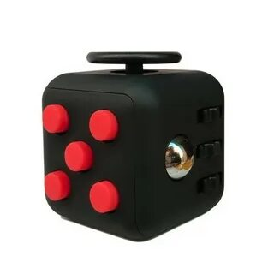 | Фиджет-куб  сочетает в себе свойства спиннера и дополнительные возможности. Его можно крутить, а также щелкать кнопками и двигать пальцами маленькие рычажки, которые находятся на его гранях.  Фиджет-куб обычно маленького размера, его можно носить в кармане, при необходимости доставать или использовать, опустив руку в карман. Бывают модификации этого кубика с разными возможностями. На его гранях располагаются силиконовые кнопки, металлические вращающиеся шары и даже подобие миниатюрного джойстика.
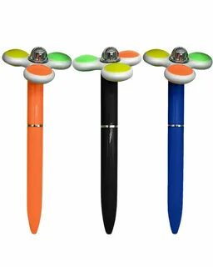 | - Фиджет-ручки. Эти ручки имеют встроенные элементы для манипуляций, такие как вращающиеся кольца или клипсы для игры.
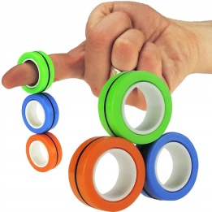 | - Фиджет-кольца. Это кольца, которые имеют множество вращающихся или двигающихся частей.  Игрушки антистресс для детей набор фиджет для рук
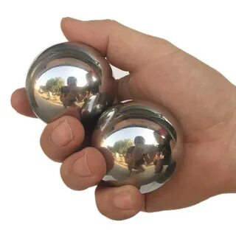 | Магнитные шарики антистресс для рук
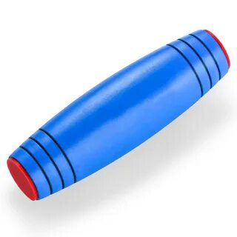 | Фиджет-палка или Палочка-неваляшка  Имеет форму цилиндра, заметно суженного на обоих концах. Игра очень простая: установленную вертикально игрушку переворачиваем пальцем или ладонью. После нескольких оборотов по поверхности стола, мы ее подобным образом должны остановить и снова привести в движение. Несколько минут таких развлечений обеспечивают улучшение концентрации внимания и координации рук и глаз, а также улучшает настроение. Размер палочки 1,8 х 9 см.
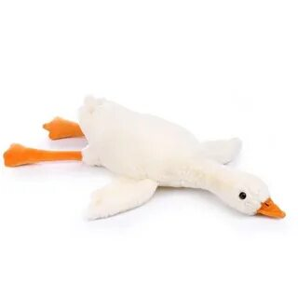 | Гусь-обнимусь? Скорее всего, ключевое слово здесь — «обнимусь».  Не так давно персонаж компьютерного квеста стал мягкой игрушкой и молниеносно завоевал рынок. В чем секрет популярности игрушки?  Глубокие тактильные ощущения, которые возникают во время объятий, успокаивают всех.  У детей дошкольников с аутизмом, могут быть определенные особенности: многие из них болезненно реагируют на прикосновения к ним других людей, но при этом имеют огромную потребность в тактильных ощущениях, напоминающих объятья. Вот такое противоречие. Какой выход? Можно регулировать поступление тактильных ощущений — прикасаться самим только к тому, что нравится или обнимать то, что нравится. Согласитесь, есть разница: трогают вас или вы сами решаете, к чему прикасаться.
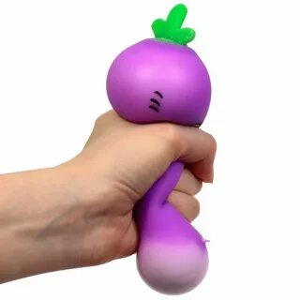 | Мялки.  игрушки, связанные с получением удовольствия от прикосновений сейчас необычайно популярны. Они могут быть маленькими и большими, выполненными из разных материалов, вы сможете найти массу всего, что можно мять, растягивать, сжимать в руках.
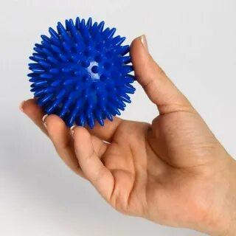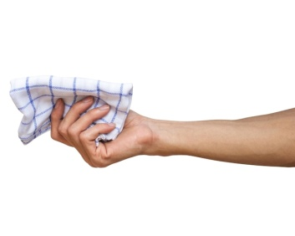 | Использовать небольшой предмет, чтобы занять руки — гладкий или шипованный мяч, который можно сжимать, рельефную игрушку или кусочек комфортной ребенку ткани. Также могут пригодиться резиновые эспандеры и четки.  Необходимые для хорошего самочувствия ощущения можно также получить с помощью слаймов и жвачек для рук.
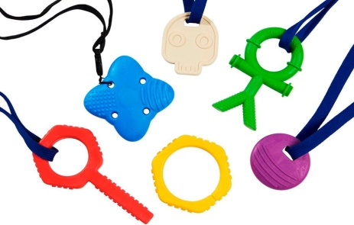 | Жевательные приспособления  Большинство из нас может вспомнить ребенка, который от усердия сгрызал кончик карандаша во время занятия. Или девчонку, задумчиво покусывающую кончик своей косички. А уж любители погрызть свои ногти встречаются в любом возрасте — этим никого не удивишь.  Потребность получать сенсорные ощущения в области рта часто встречается у детей. Чтобы ребенок не грыз ногти, пальцы, воротник или другие неподходящие объекты, ему предлагают специальные приспособления: кулоны из силикона в виде каких-то фигурок, специальные силиконовые браслеты и так далее.  А что, если ребенок с аутизмом уже стал взрослым, ходит на работу, а потребность что-нибудь погрызть все еще сохранилась?  Как-то неловко носить на шее огромный кулон в виде розового единорога и периодически его грызть.  Появились компании, которые стали разрабатывать бижутерию - жевательное ожерелье, способное удовлетворять сенсорные потребности и взрослого человека. Такие украшения не бросаются в глаза, но при необходимости, их можно, не привлекая к себе внимания, погрызть или покрутить в руках.  Тем ребятам, которые незаметно для себя начинают грызть карандаши или ручки, можно порекомендовать использовать специальные наконечники для ручек, сделанные из прочного пищевого силикона — это гигиеничнее и безопаснее для зубов..
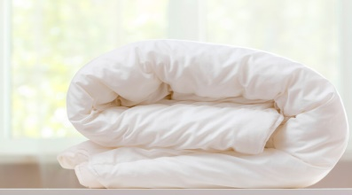 | Утяжеленное одеяло  (детям, которые весят от 9 до 33 кг подходит изделие весом от 1,5 до 3,5 кг)  Проблема с засыпанием может возникнуть у детей независимо от возраста. Причин может быть очень много. Но есть стратегия, которая в некоторых случаях помогает — специальное утяжеленное одеяло. Зачем утяжеление ребенку с РАС? Одна из проблем таких людей — их мозг недостаточно хорошо регистрирует информацию о границах своего тела. И это одна из причин повышенной тревожности, которая беспокоит днем и не дает заснуть вечером.  Специалист-эрготерапевт может порекомендовать ребенку с аутизмом использовать утяжеленный жилет во время некоторых занятий, а на время засыпания накрываться утяжеленным одеялом. Глубокие тактильные ощущения, которые возникают под этим одеялом, похожи на плотные объятья. Они оказывают успокаивающее воздействие на большинство детей. Поэтому засыпать под утяжеленным одеялом понравилось и многим нейротипичным людям.  Как использовать утяжеленное одеяло  На начальном этапе привыкания рекомендуется накрывать только ноги ребенка, постепенно увеличивая площадь укрываемого тела.  Правила безопасности:  - не накрывайте изделием малышей до 3-лет. Их мелкая моторика недостаточно развита, поэтому переместить или скинуть одеяло при необходимости будет затруднительно. Младенцы могут укрыться одеялом с головой, перекрыв доступ кислорода.  - перед применением убедитесь, что ребенок может откинуть одеяло без посторонней помощи;  - не накрывайте малыша одеялом против его воли или для того, чтобы ограничить его движения. Главное, чтобы ребенку было комфортно.
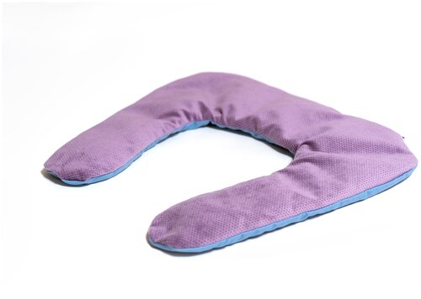 | Утяжеляющий жилет имеет фиксированный вес, рассчитанный на определенный возраст. Есть возможность увеличения веса с помощью дополнительных утяжеленных мешочков, для которых внутри жилета предусмотрены специальные карманы.  Детские жилеты-утяжелители широко используются в качестве средства, помогающего ребенку прочувствовать свое тело. Рекомендуются врачами при гиперактивности и дефиците внимания,  при аутизме, ДЦП, ряде других заболеваний.  Как работает жилет  Проблема детей, у которых не развита проприоцептивная система, в том, что они не ощущают свое тело и его границы, чувствуют себя шариком. Но если человека обнять, прижать, это стимулирует проприоцептивную систему через нервные окончания, расположенные в мышцах, суставах и связках. Нервные окончания получают сигнал о напряжении и передают его в мозг, где он обрабатывается. Мозг отвечает на это сигналом мышцам сократиться или расслабиться, улучшая этот ответ за счет более сильной нервно-мышечной связи с мозгом.  По этому принципу работает и утяжеленный жилет. В нем дети лучше контролируют мышечное напряжение, концентрируют внимание, успокаиваются.  Утяжеленные вещи – не основное средство лечения, а вспомогательное.  На что обратить внимание при использовании утяжеленного жилета  - не носить постоянно: жилет только во время занятия - 30 минут, потом обязательно был 15-минутный перерыв.  - вес утяжеленного жилета должен соответствовать параметрам ребенка.  Так как в утяжеленном жилете ребенок испытывает большую нагрузку на дыхательную, сенсорную системы, мышцы, суставы.  На ребенка 3-5 лет 2000 вес  На ребенка 6-8 лет 3100 вес  - По этой же причине не стоит использовать утяжеленный жилет на физкультуре, где и так повышенная нагрузка.  - Утяжеленный жилет - это медицинское оборудование, его можно использовать только в соответствующих центрах и учреждениях под присмотром специалистов. Если использовать дома,  то только по рекомендации врачей.  При правильной коррекции вместе с другими компонентами сенсорной интеграции утяжеленные жилеты могут стать отличной альтернативой медикаментам.  Аренда жилета 1 день 500 руб
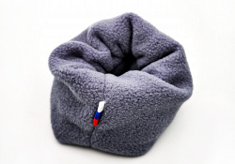 | Утяжелители на запястье  Утяжеленный браслет на запястье помогает улучшить контроль за движениями руки во время письма  Утяжеленные браслеты также бывают разного веса, нужно подбирать индивидуально.
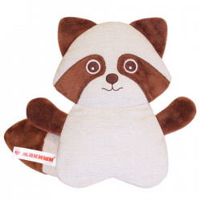 | Игрушка, многоразовая грелка / охладитель для сенсорной стимуляции "Енот"  У детей с аутизмом часто встречается сниженная чувствительность к тактильным стимулам. Как это проявляется? Ребенок не чувствовует боль, не обращает внимания на прикосновения, не ощущает, что стало жарко или холодно. В этом случае нужно предлагать ребенку больше разнообразных тактильных ощущений, чтобы преодолеть высокий барьер чувствительности. Часто для этого используют поверхности в разными текстурами, щетки, но можно поработать и с температурными ощущениями.  Этот симпатичный енот наполнен вишневыми косточками. Он может быть грелкой (для этого мешочек с косточками нагревают в микроволновке) или охлаждать (подержите мешочек в морозилке). Игрушка пригодится для знакомства с температурными ощущениями (тепло-холодно). А кому-то будет помогать засыпать или снимать боль.
Наушники противошумные
В данном случае имеется ввиду без музыки. Закрыть ушки и глаза на какое-то время может помочь ребенку восстановится при перегрузке.

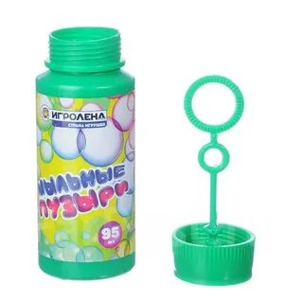 | Мыльные пузыри  Небольшой пузырек с мыльными пузырями может стать отличным средством для успокоения и переключения внимания на один процесс и конкретные стимулы.

Интерес к этим предметам говорит о том, что мы все становимся аутичными?
Нет. Скорее всего, все эти предметы оказались востребованы нейротипичными детьми, потому что наш образ жизни сильно изменился. Дефицит тактильных ощущений, недостаток движения, многозадачность, бешеный темп жизни — все это становится причиной стресса. А сенсорные приспособления помогают успокоиться и получить приятные ощущения.

Спрашивайте у ребенка, что ему нужно! Предлагайте и показывайте личный пример использования подобных приспособлений и чутко отвечайте на реакцию ребенка.

Используемая литература
«Использование фиджетов для концентрации внимания и снятия напряжения у детей с РАС» https://multiurok.ru/files/ispolzovanie-fidzhetov-dlia-kontsentratsii-vnimani.html
Сенсорная интеграция для детей с аутизмом. https://voronenok.shop/blog/sensornaya_integratsiya_i_autizm/
Наборы для помощи при сенсорной перегрузке и панике https://vk.com/wall-205341385_1812
От спиннера до утяжеленного одеяла: придумано для людей с аутизмом, а пользуются все https://www.gazeta.ru/family/2024/02/09/18243139.shtml

